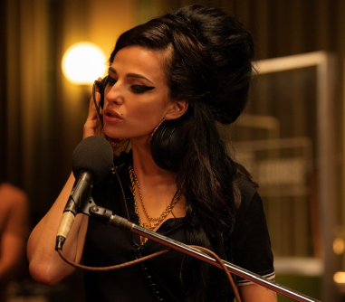
Back To Black
(Back To Black)
Premiéra: 16. 5. 2024

UIP – Universal, USA/Veľká Británia, 2024
Réžia: Sam Taylor-Johnson
Scénár: Matt Greenhalgh
Kamera: Polly Morgan
Hudba: Giles Martin, Nick Cave, Warren Ellis
Hrajú: Marisa Abela, Eddie Marsan, Jack O´Connell, Lesley Manville

Bola jedným z najväčších speváckych talentov 21. storočia. Mohla dokázať neuveriteľné veci. Ale nestihla to. Vo filme Back To Black zažijete krátky, ale o to intenzívnejší životný príbeh Amy Winehouse.

Život a kariéru Amy Winehouse (Marisa Abel) zásadne ovplyvnili dvaja ľudia. Prvou bola jej babička Cynthia (Leslie Manville), svojrázna, oduševnená a originálna žena, ktorá jej odovzdala svoju živočíšnu povahu, lásku k džezu, túžbu ísť vždy svojou cestou a nerobiť kompromisy. Druhým človekom bol jej priateľ Blake (Jack O'Connell) a život s ním bol ako jazda na šialenej horskej dráhe, počas ktorej Amy prepadla viacerým závislostiam. Paradoxne, v najťažšom období svojho života, keď prišla o obe tieto opory (jej stará mama zomrela na rakovinu pľúc a s Blakeom sa rozišli), nahrala svoj zásadný album Back to Black, ktorý patrí k tomu najlepšiemu, čo v hudbe 21. storočia doteraz vzniklo. Amy sa vďaka nemu stala superhviezdou, dala sa opäť dokopy s Blakeom. Ale celosvetová pozornosť, ktorej sa jej dostávalo, nemala u tohto možno až príliš krehkého dievčaťa šancu, hoci sa o to snažila a takmer sa jej to podarilo.

"Chcela som Amyin príbeh natočiť z jej pohľadu. Jediná pravda o jej živote sa skrýva v jej piesňach. Preto som sa rozhodla vyrozprávať príbeh jej slovami, v jej textoch. V nich sa vyznáva zo svojej lásky, bolesti, zo svojich sklamaní. Sú plné hlbokých emócií a neraz aj drsného humoru," hovorí režisérka Sam Taylor-Johnson.

Album Back To Black získal päť cien Grammy, predalo sa z neho viac ako 16 miliónov kópií a vo filme zaznejú jeho zásadné piesne vrátane Rehab, Love is a Losing Game a titulnej skladby Back To Black.

Prístupnosť: nevhodné pre vekovú skupinu maloletých do 18 rokov
Obsahové deskriptory: závislosť
Žáner: životopisný/hudobný
Verzia: anglicky so slovenskými titulkami
Minutáž: 123 min
Formát: 2D DCP, zvuk 5.1, 7.1
Monopol do: 16. 5. 2027

